开办餐饮店一件事操作指南
1.进入河南政务服务网 https://www.hnzwfw.gov.cn/ 点击右上角的登录
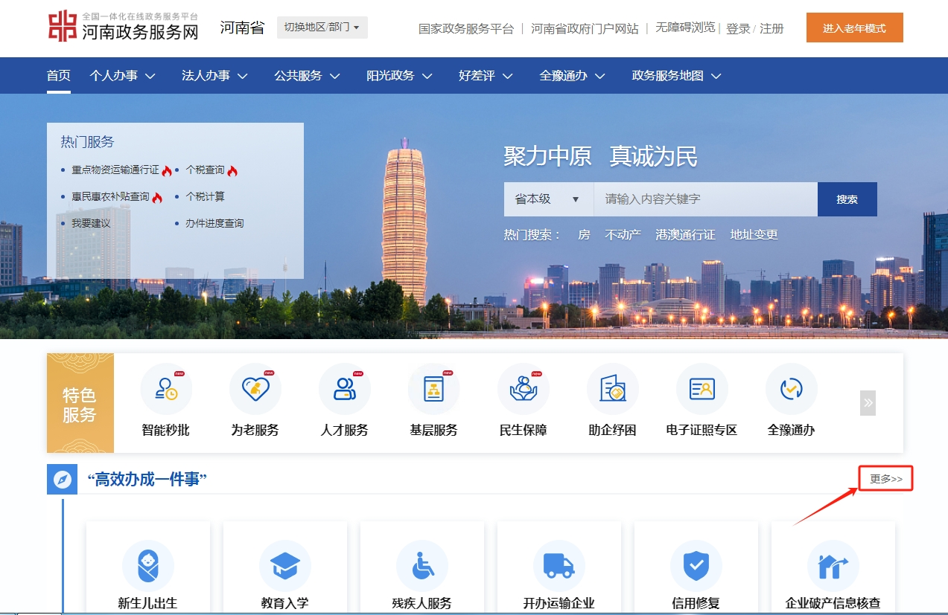
2.进入河南政务服务网首页后，找到高效办成一件事，点击“更多”
3.点击法人一件事，选择第二页

4.找到餐饮一件事操作指南，点击在线办理
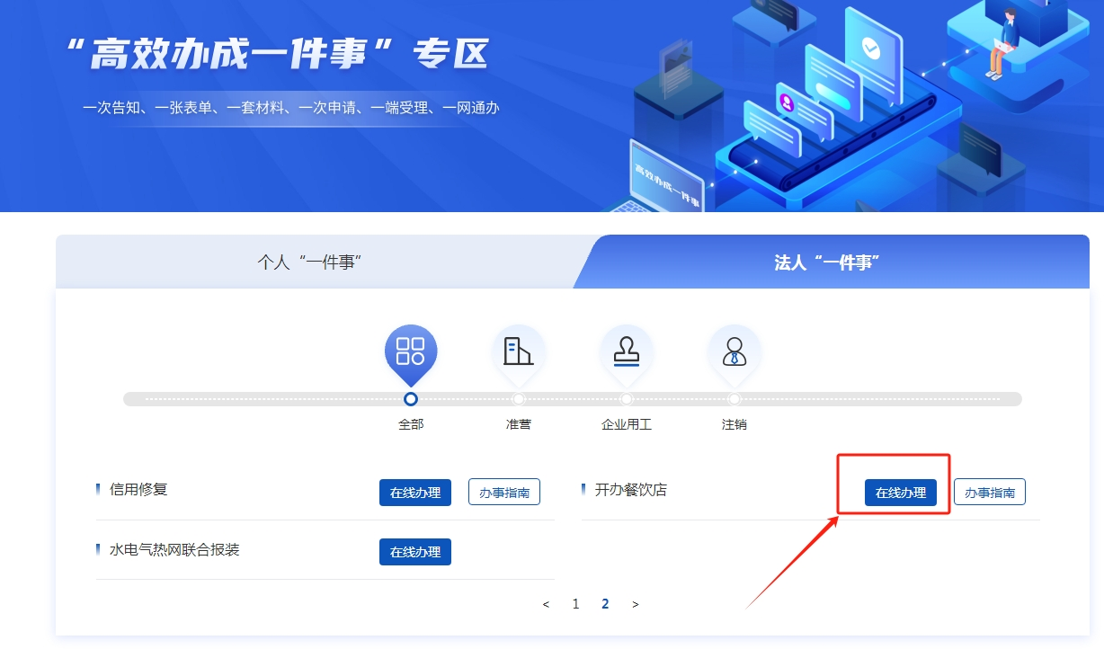
5.选择信阳息县地区
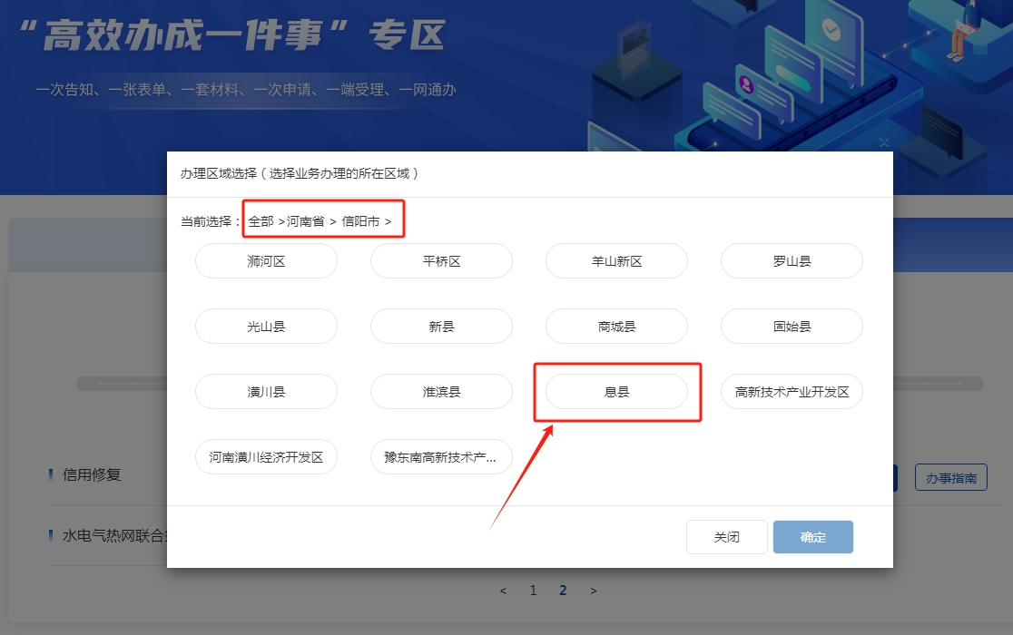
6.登录账号

7.登录后返回河南政务服务网首页。升级为四级实名，需要豫事办app扫脸
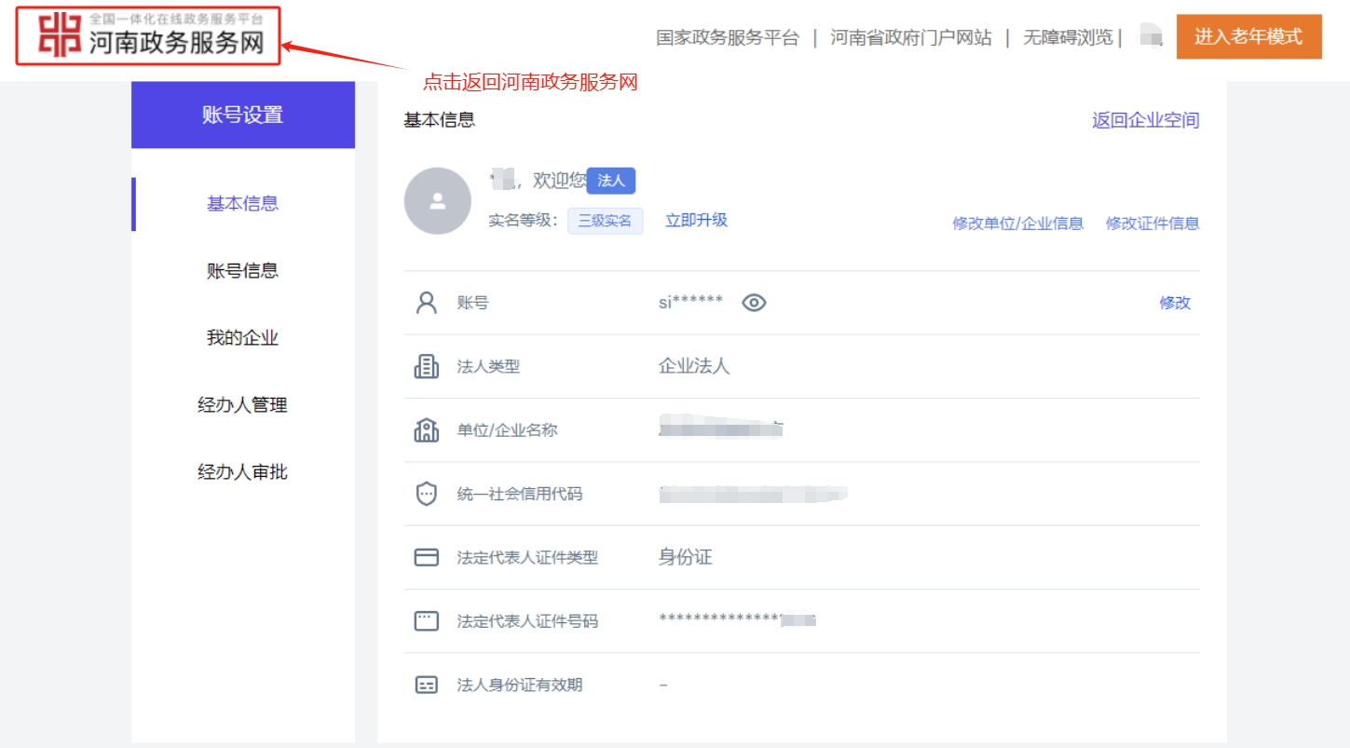

- 开始申报
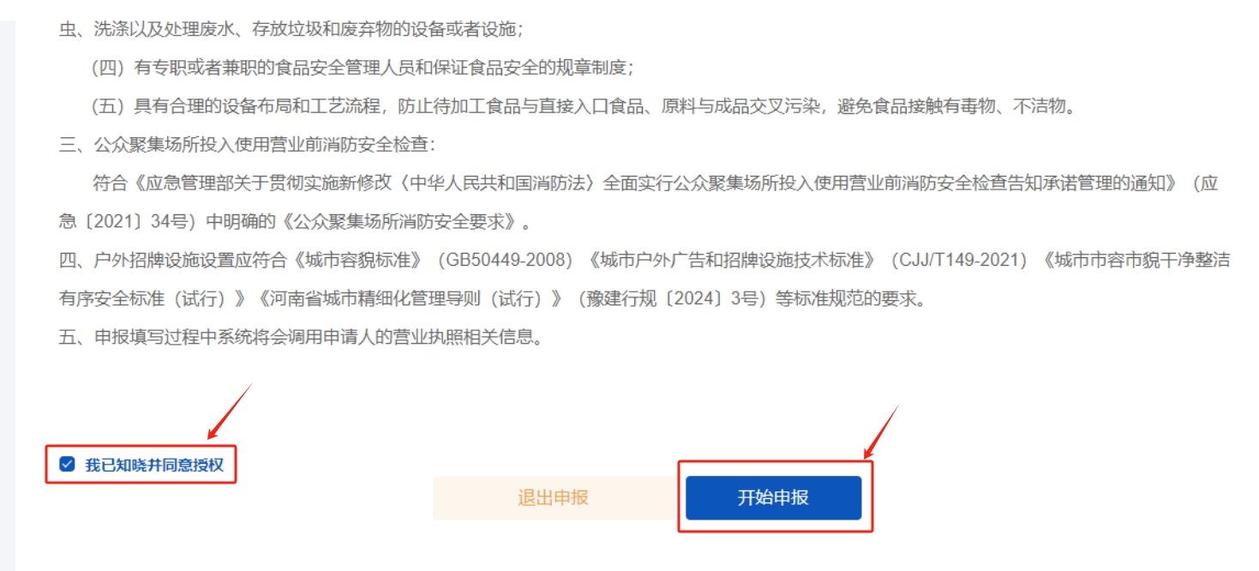
- 根据实际情况填写
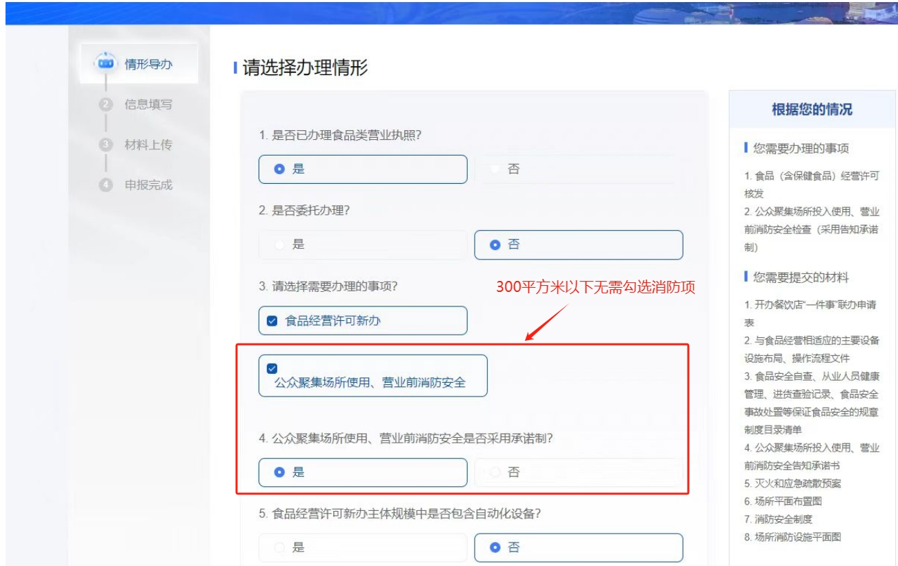

10.预检通过后，点下一步
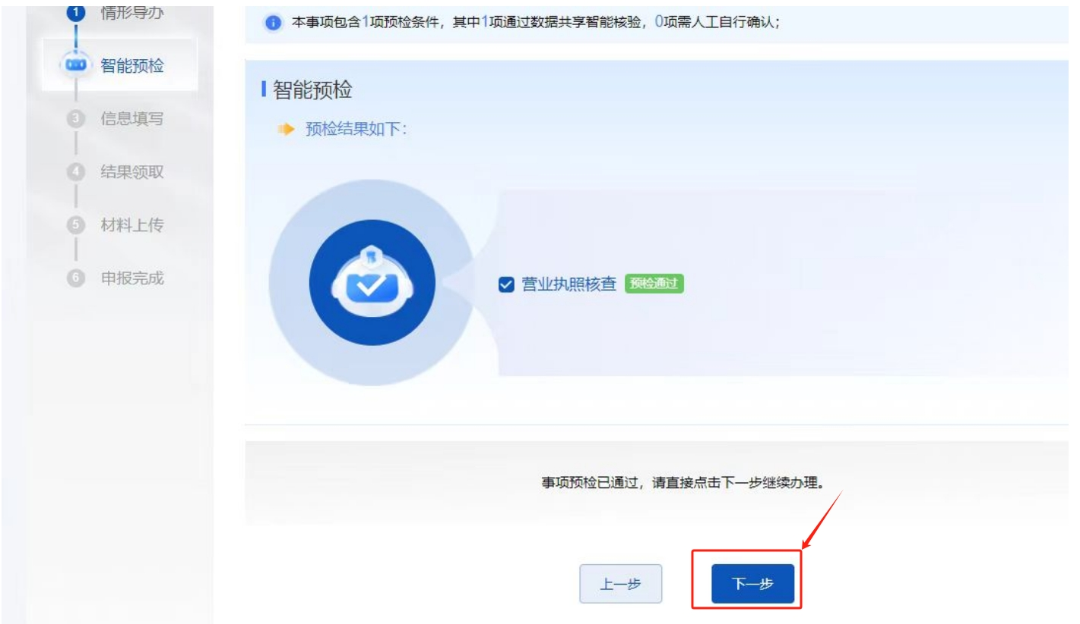
11.带*项为必填项，如实填写
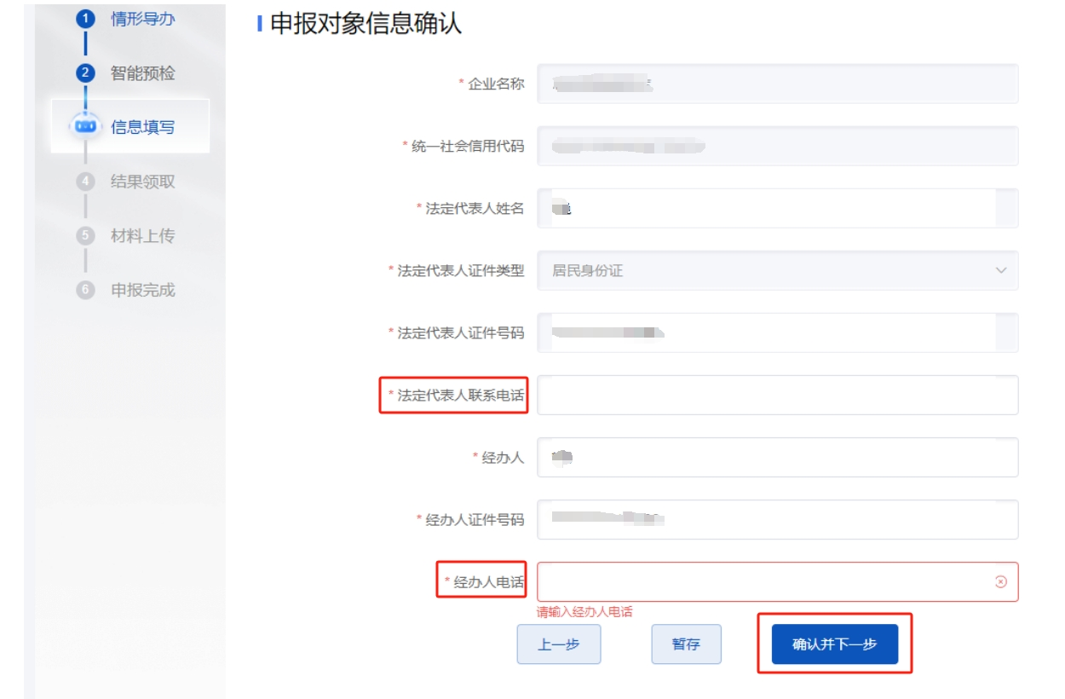
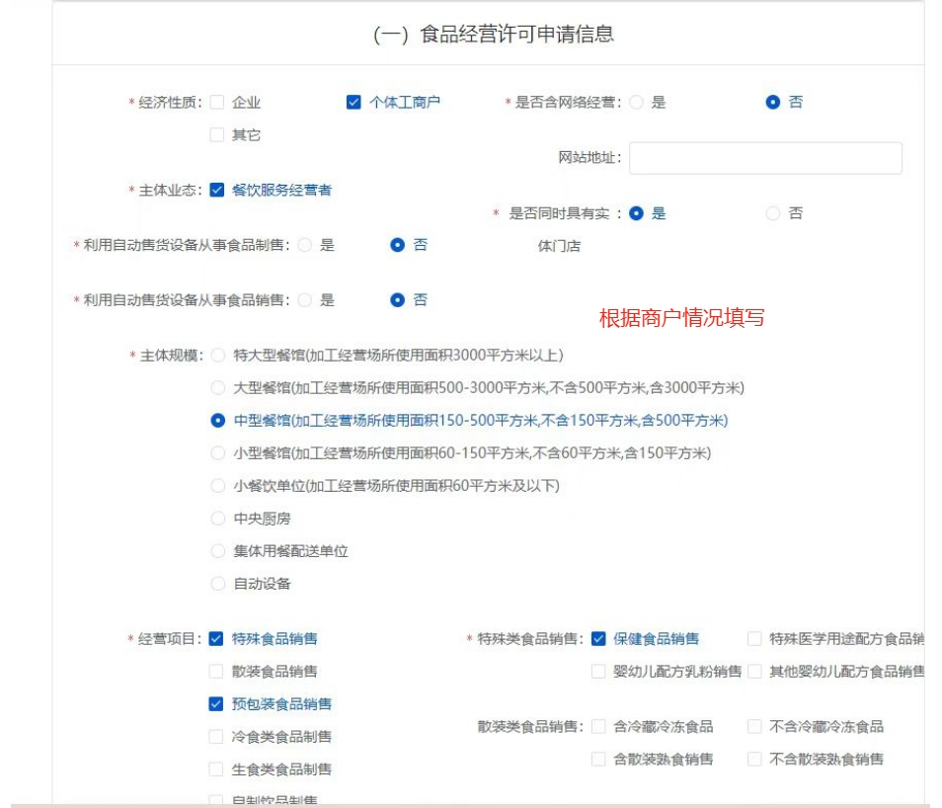
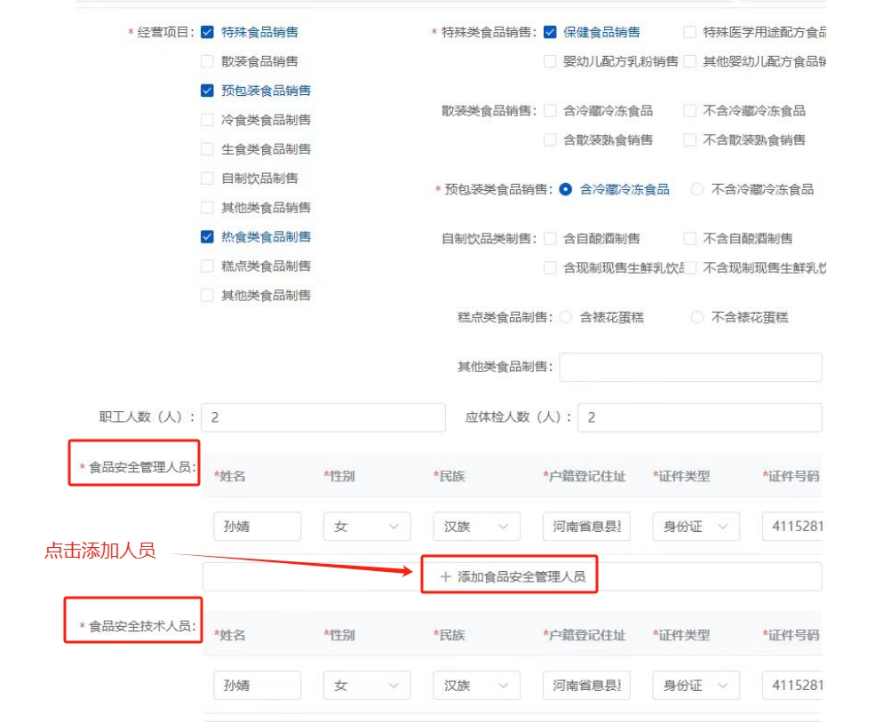
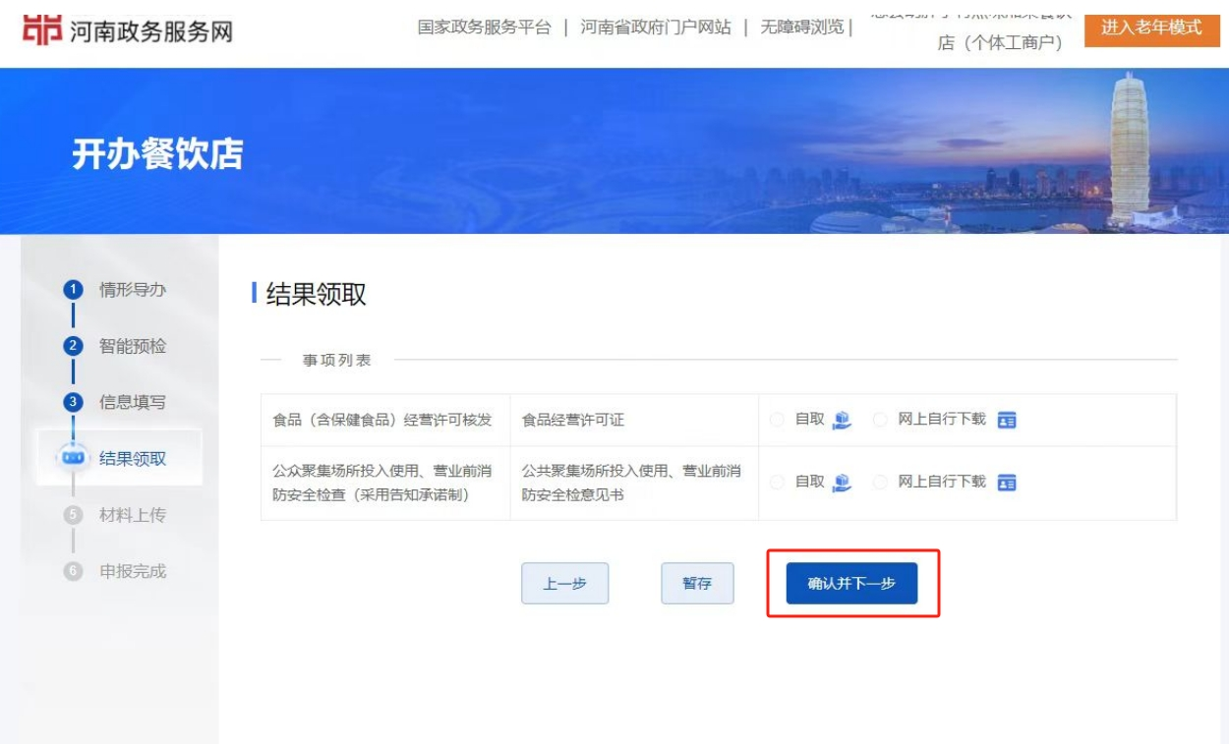
按照要求上传所需材料，如果前面没有勾选消防，则后面不会要求上传消防相关材料
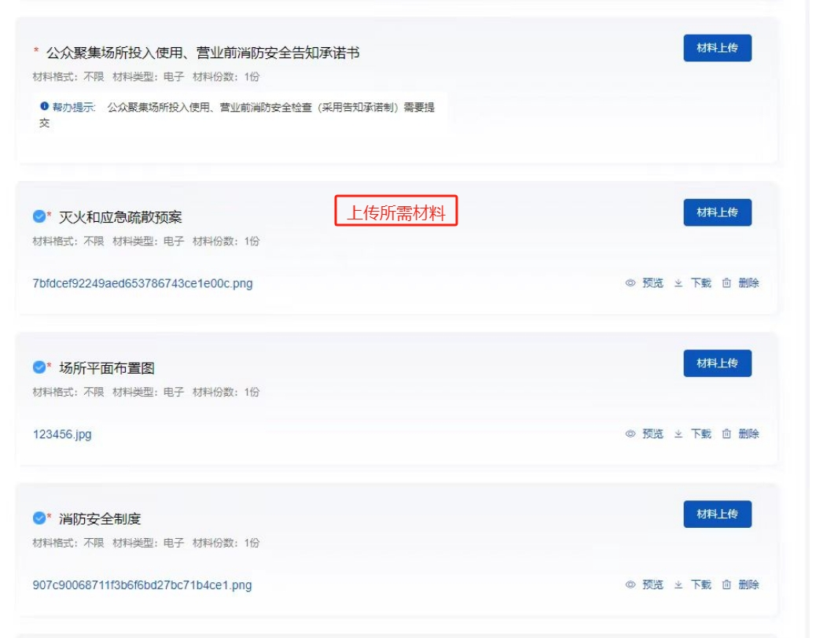
业务办理完成


